Рекомендации по использованию в образовательном процессе учебного пособия «Медицинская подготовка» для 10-11 классов

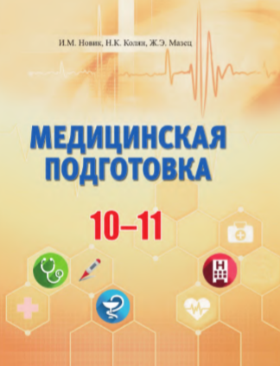
В 2020 году издано новое учебное пособие «Медицинская подготовка» для 10-11 классов учреждений общего среднего образования с русским (белорусским) языками обучения.
Его авторы: И.М. Новик – учитель биологии, химии, медицинской подготовки ГУО «Средняя школа № 126 г. Минска», Н.К. Колян – учитель биологии ГУО «Средняя школа № 165 г. Минска», Ж.Э. Мазец – доцент кафедры общей биологии и ботаники УО «Белорусский государственный педагогический университет имени Максима Танка», кандидат биологических наук, доцент.
Цель учебного пособия заключается в формировании у учащихся компетенций по оказанию первой помощи пострадавшим в чрезвычайных ситуациях, уходу за больными, пропаганде здорового образа жизни.
Каждый параграф начинается с рубрики «Активизация познавательной деятельности» , которая побуждает учащихся размышлять с опорой на собственный жизненный опыт. Основные термины и понятия, на которых надо заострить внимание при изучении учебного материала, выделены курсивом. Например:
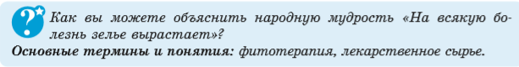
Система навигации, которая представлена знаками-символами, способствует оперативному ориентированию в материале учебного пособия.
В параграфах размещены следующие рубрики:
Рубрикавключает вопросы к тексту или иллюстрациям, направленные на освоение содержания учебного материала, в том числе с опорой на имеющиеся знания из различных образовательных областей. Например:
Наиболее важную информацию, требующую запоминания, содержит рубрика«Обратите внимание!».
В рубрике«Интересно знать» представлена дополнительная информация: факты из истории медицины, информация о достижениях белорусской медицины, полезные сведения (например, о ядовитых растениях, использующихся в ландшафтном дизайне, о нормативных документах, предусматривающих ответственность за распространение заболеваний, передающихся половым путем и т.п.).
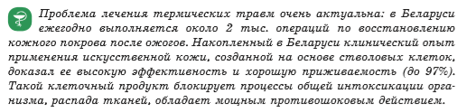
Содержание учебного пособия направлено на ознакомление учащихся со способами оказания первой помощи в различных чрезвычайных ситуациях: при кровотечениях, травмах, ожогах, отморожениях, отравлениях; знакомство с особенностями проявления (симптомами) различных заболеваний и первой помощи при них, группами лекарственных препаратов и способами их применения; изучение вопросов гигиены и культуры половых отношений.
В конце параграфа имеются вопросы и задания для закрепления изученного материала . Кроме теоретических вопросов в учебное пособие включены вопросы проблемного характера, направленные на решение жизненных задач.
Рубрика предлагает тестовые задания электронного образовательного ресурса «Медицинская подготовка», размещенного на национальном образовательном портале http://e-vedy.adu.by.
В конце каждого параграфа размещена рубрика «Подведем итоги», включающая главную информацию по изученной теме.
Завершается учебное пособие словарем основных терминов и понятий, который поможет вам лучше овладеть содержанием учебного предмета.
Электронная версия учебного пособия представляет собой учебное пособие в формате *pdf, который можно использовать с помощью компьютера, планшета, интерактивной доски и т.д. Интерактивное оглавление дает возможность быстро перейти к интересующему параграфу. Скачать электронную версию учебного пособия можно по ссылке http://e-padruchnik.adu.by/.

